Últimas modificaciones

- ✅Se arregló el error que estaba dando en la sección “Empresa” al querer guardar los datos.

- ✅Implementación de las categorías y subcategorías para la sección de “Gastos”.

- ✅ Implementación de Categorías para Productos.

- ✅Actualización en la sección de “Ventas” para poder buscar los productos por Categorías.

- ✅En los tickets aparece el código QR de cada cliente.

- ✅En la sección de “Pagos” he añadido la columna del nombre Cliente justo después del ítem

- ✅ Añadí la función de editar el Mensaje Personalizado para Tickets

- ✅ He añadido la función de Caja Opcional en la sección de Compras, permitiéndote decidir cuándo una compra debe afectar el saldo de tu caja y cuándo no.

- ✅ En la sección de “Nueva Compra”, ahora tiene un selector para elegir entre CONTADO o CRÉDITO.

- Si eliges Contado, el sistema descuenta el dinero de la caja inmediatamente (si activas el control de caja).

- Si eliges Crédito, el sistema registra la compra y aumenta tu stock, pero no toca el dinero de tu caja, creando automáticamente una deuda pendiente.

10- ✅ He creado un nuevo módulo dentro del menú de Compras “Cuentas por Pagar” donde se registran todas las deudas de “Compras”

11- ✅En la sección de “Compras y Ventas” no estaba eliminado de forma definitiva los movimientos, solo los estaba cancelando y no dejaba la opción de eliminar completamente.

12- ✅En la sección de “Ventas” ahora se puede generar ventas al “Crédito o al Contado” y diseñé la sección de “Cuentas por cobrar”

13- ✅ En la sección de “Membresías” ahora se puede generar ventas al “Crédito o al Contado”.

14- ✅He añadido la opción "Por día" en el selector de duración al crear o editar tipos de membresía.

15- ✅En la sección de Clientes, ahora verás una columna llamada "Web Card" con un interruptor. Desde aquí se puede activar o desactivar la posibilidad de que un cliente específico descargue su carnet desde la web.

- Añadí el enlace "Consulta tu Carnet" en el menú de navegación principal de la página web.

- Al hacer clic, se abre un modal donde el cliente solo necesita ingresar su DNI y puede descargarlo solo si la función esta activa.

Al estar activa la función:

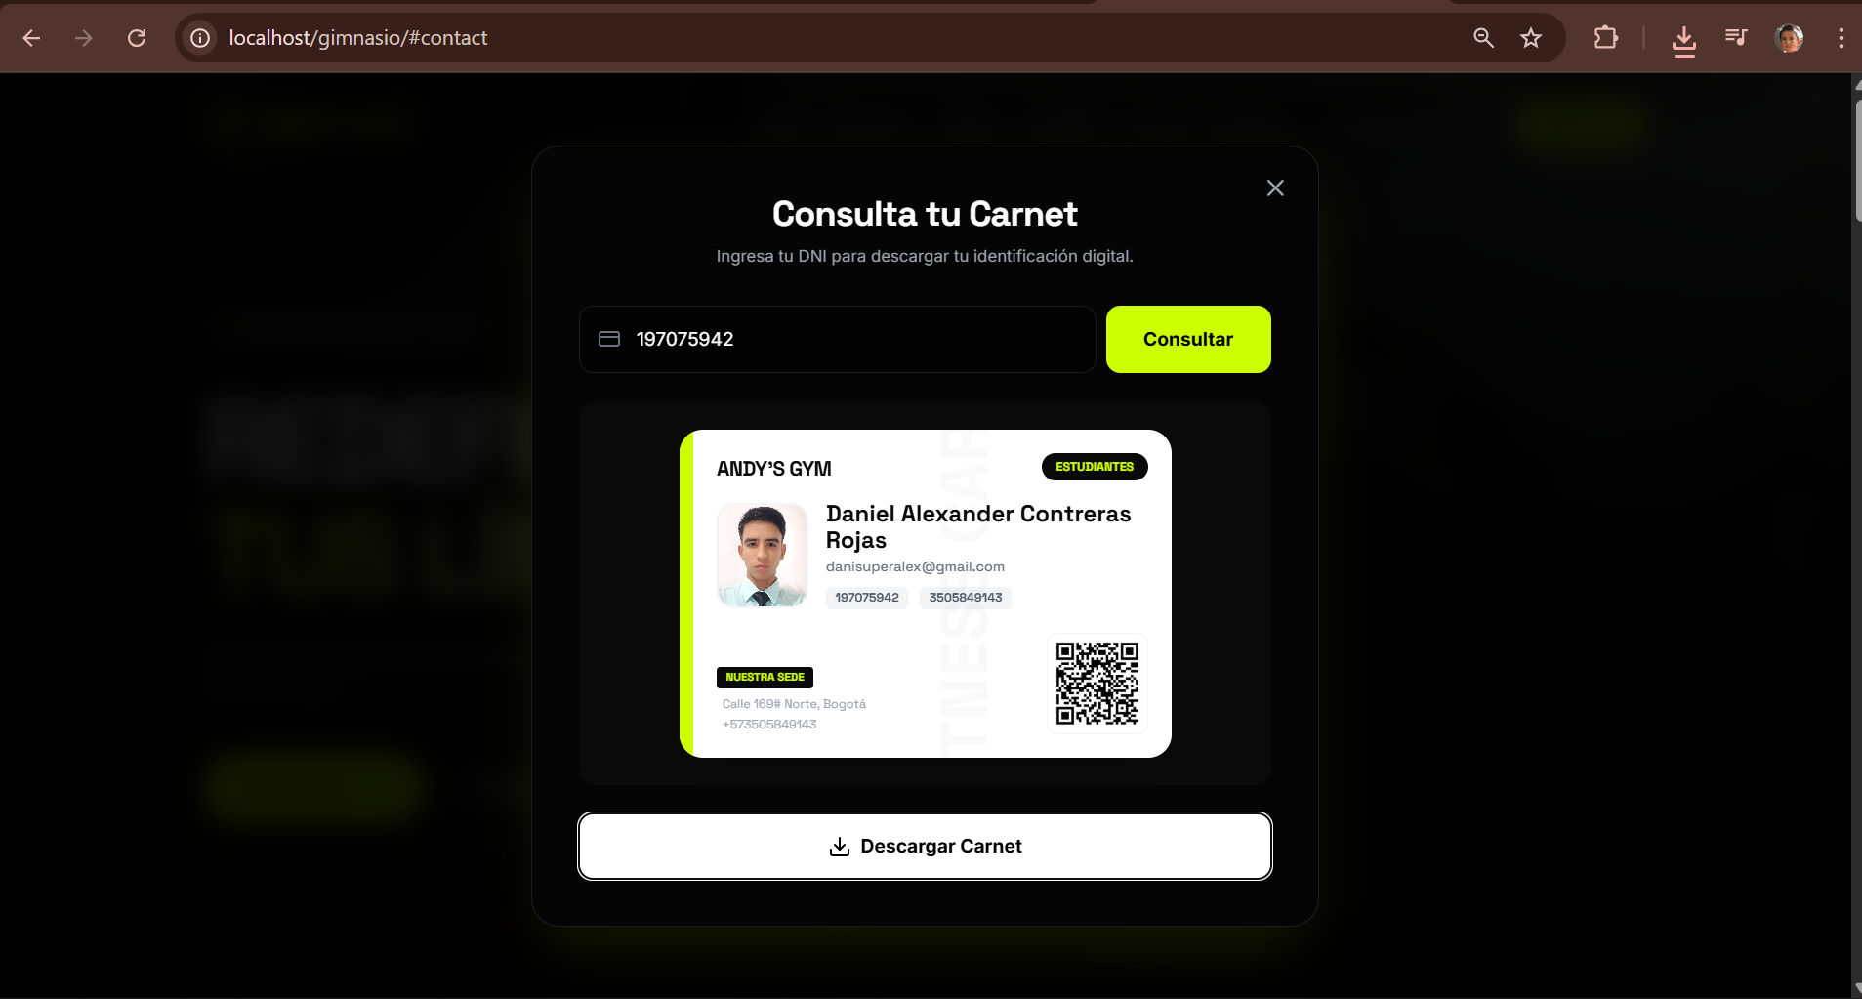

Al estar inhabilitada la función:

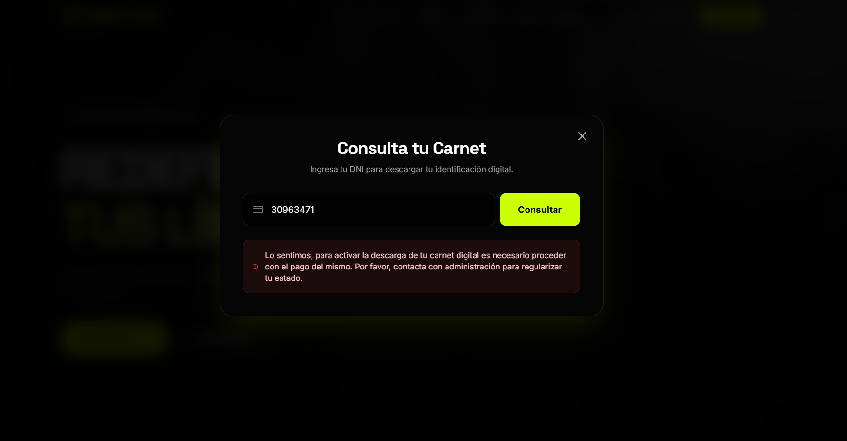

16-✅ He reordenado el menú:

Finanzas:

Membresías
Pagos
Ventas
Caja
Gastos

Gestión Deportiva:

Clientes
Asistencia
Clases
Instructores

Inventario:

Productos
Compras

17-✅Registrar un pago

Ahora cuando se crea un pago, el sistema calcula automáticamente desde cuándo y hasta cuándo cubre ese pago

- El formulario muestra:
  - el cliente
  - el plan
  - cuándo vence actualmente
  - desde cuándo empieza a cubrir
  - hasta cuándo se extiende

Al guardar, la membresía se extiende automáticamente hasta la nueva fecha

Editar un pago

Si se cambia la fecha o el monto, el sistema recalcula todo el vencimiento de la membresía usando el historial de pagos

La fecha final queda ajustada automáticamente

Eliminar un pago
Si se borra un pago, la membresía vuelve al estado anterior

El sistema recalcula la fecha de vencimiento como si ese pago nunca hubiera existido

Estado de la membresía

Si el vencimiento es futuro: activa
Si el vencimiento es pasado: vencida

Todo se actualiza solo cuando hay cambios en los pagos

